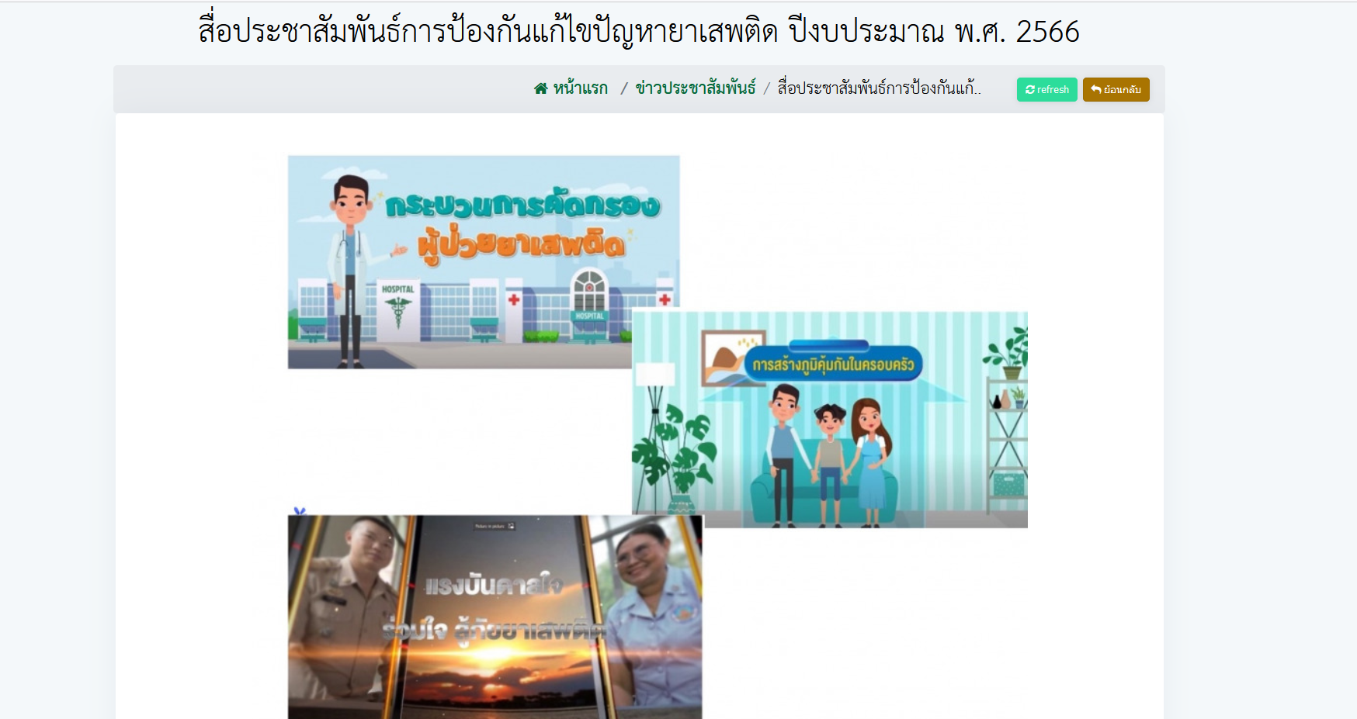
ด้วยความปรารถาดีจากเทศบาลตำบลขุนแก้ว
จำนวน 3 เรื่อง ดังนี้
(1) กระบวนการคัดกรอง
https://youtu.be/9OOKsqbV2qg
(2) การสร้างภูมิคุ้มกันในครอบครัว
https://youtu.be/im2nAsjoXMk
(3) แรงบันดาลใจในการเลิกยาเสพติด
https://youtu.be/Uq_xXDKJUVY
เพื่อเป็นสื่อให้แก่ผู้ป่วยยาเสพติด ประชาชนทั่วไป และผู้ปฏิบัติงานด้านยาเสพติดทุกภาคส่วน ได้เกิดความรู้ ความเข้าใจ รวมถึงสามารถนำไปใช้เป็นสื่อในการบำบัดรักษา
ขอความร่วมมือตอบแบบประเมินความพึงพอใจการใช้สื่อประชาสัมพันธ์ฯ ผ่าน google from
ได้ที่ https://moph.cc/1IE5slSz8

